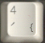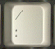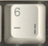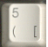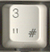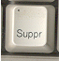
,
’
;
:
/
-
(
)
!
?
.
« »

(l’apostrophe)

